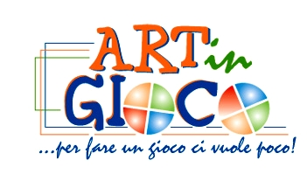 Riciclingioco
Concorso di riutilizzo creativo
per le scuole elementari

L’importanza di attuare un laboratorio di manipolazione, nasce dal desiderio di promuovere la libera e personale espressione del bambino fornendo più opportunità comunicative ed espressive nel rispetto della globalità della persona e delle potenzialità di ciascuno.
Per tanto il laboratorio si propone come luogo in cui i bambini e le bambine possono:
- creare sperimentando modalità di utilizzo inconsuete del materiale;
- divertirsi provando soddisfazione nel Fare;
- imparare a lavorare insieme;
- rafforzare la sicurezza e la stima di se;
- affinare e consolidare le proprie capacità.
Ai bambini sarà proposto un laboratorio di questo tipo al fine di realizzare un gioco - giocattolo con materiale vario da far concorrere con gli altri manufatti.

Regolamento
Le scuole interessate devono prenotare la visita ai laboratori itineranti non oltre una settimana prima dell’evento.

Le scuole partecipanti dovranno sottoscrivere una quota simbolica per l’acquisto del materiale di consumo, pari ad 1 euro a bambino.

Ogni gruppo di bambini sarà occupato nella realizzazione delle opere circa 60 min.

I manufatti saranno giudicati da un gruppo di artisti, esperti di gioco.

La premiazione avverrà il giorno dell’esposizione.

Il premio sarà un laboratorio di FAVOLE ANIMATE del Ludobus Artingioco per la classe vincitrice da concordare con la scuola.
Dove
Nei locali scolastici
Quando
L’intervento si divide in due giornate:
- la prima dove i bambini realizzeranno i propri oggetti/giocattoli con l’aiuto degli operatori del Ludobus;
- la seconda per mettere in mostra i lavori prodotti e poter votare il preferito.
Materiale
Materiale di risulta, colla, spago, cartone,carta,plastica, bottoni, colori acrilici, colori spray, creta, stoffa, piastrelle di ceramica….

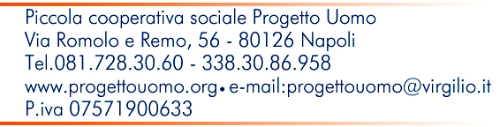

Referente dott.ssa Viviana Luongo

